MEDIENMITTEILUNG

Führende Agrarspedition mit neuem Webauftritt
König Transportgesellschaft mit neuer Website

Düsseldorf, 17. September 2024 | Seit Anfang September verfügt die König Transportgesellschaft mbH (kurz: König) über einen neuen Internetauftritt. Unter www.koenig-transporte.com erfahren Interessierte aus Landwirtschaft, Mischfutterherstellung sowie Logistik- und Transportwesen alles Wissenswerte zum Unternehmen. Hier finden sich Informationen zum Leistungsportfolio des Unternehmens, seinen Werten, seiner Geschichte, aktuelle Zertifikate, relevante Kontaktdaten und vieles mehr.


„Wir freuen uns sehr, unserer Kundschaft und Partnern im Agrarbereich online wieder eine Anlaufstelle bieten zu können“, so Daniel Stjern, Geschäftsführer König. „Wir planen bereits heute, die Seite in den kommenden Monaten, um zusätzliche Informationen zu erweitern – Besucherinnen und Besucher dürfen gespannt sein.“

Stetiges Wachstum seit Übernahme durch Deutsche Tiernahrung Cremer
Seit 01.01.2022 ist Deutsche Tiernahrung Cremer (DTC) alleiniger Gesellschafter der Spedition König. DTC festigte damit nicht nur seine Kompetenzen in der Transportlogistik, sondern baute die Logistikkapazitäten in vielen Regionen Deutschlands strategisch weiter aus.

Über die König Transportgesellschaft
König ist ein Logistik-Unternehmen mit Sitz in Könnern (Sachsen-Anhalt). Mit einem Fuhrpark von rd. 50 LKW und einem Team von 80 Mitarbeitenden. König bewegt jährlich mehr als 700.000 Tonnen Mischfutter-, Rohwaren- und Getreideprodukte. Damit zählt König zu den bedeutendsten Speditionen der Agrarbranche.

193 Wörter / 1.568 Zeichen inkl. Leerzeichen
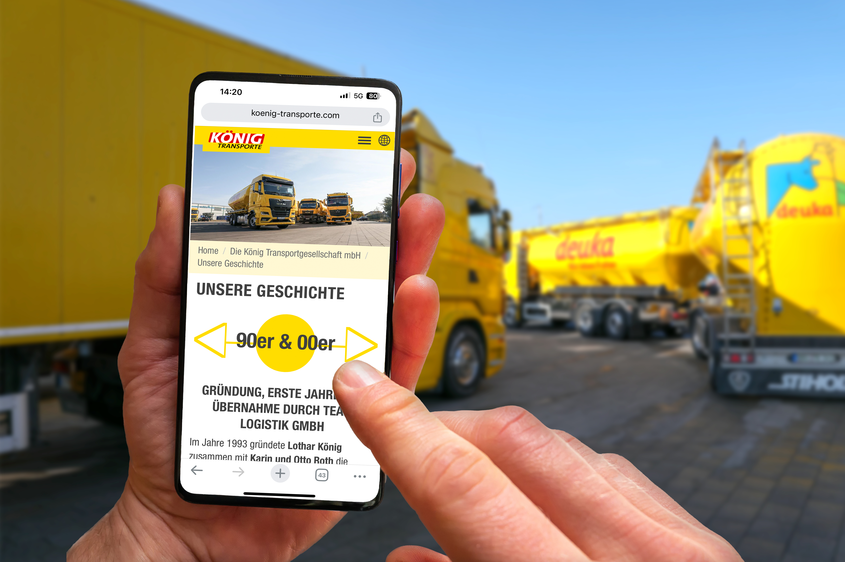
Jetzt auch wieder via Handy erreichbar: Als Web-App passt sich die neue König-Website optimal der Darstellung auf allen gängigen Mobiltelefonen an (© Deutsche Tiernahrung Cremer).

Über Deutsche Tiernahrung Cremer
Deutsche Tiernahrung Cremer ist der größte private Mischfutterproduzent in Deutschland. Mit ca. 2,3 Mio. Tonnen pro Jahr (2023) ist das Unternehmen einer der führenden Hersteller hochwertiger Mischfutter- und Mineralfuttermittel für Nutztiere und Heimtiere. Über 800 Mitarbeiter*innen aus 20 Nationen engagieren sich erfolgreich an 15 Standorten. Die Werke gehören zu den modernsten und größten ihrer Art in Deutschland. Die Marke deuka ist deutschlandweit von großer Bedeutung und auch in vielen europäischen Nachbarländern vertreten. Die dazugehörigen Marken Club und Nordkraft sind vor allem in Süddeutschland und Niedersachsen fest etabliert. Sie alle stehen für höchste Qualität in allen Fütterungsbereichen.

Deutsche Tiernahrung Cremer mit Sitz in Düsseldorf ist eine Gesellschaft der Peter Cremer Holding GmbH & Co. KG, Hamburg. Das Unternehmen blickt auf eine fast 100-jährige Tradition in der Mischfutterherstellung zurück.

Mehr über unser Unternehmen, unsere Produkte, Futterkonzepte und Marken finden Sie auf www.deutsche-tiernahrung.de und www.deuka.de.

Pressekontakt

Zusätzliche Informationen zum Unternehmen, Medienmitteilungen und Bildmaterial finden Sie in unserem Presse Center unter: www.deuka.de/presse-center

Sie haben weitere Fragen? Dann kontaktieren Sie uns unter folgenden Kontaktdaten:
- Tel.: +49 (0)211 / 30 34-468
- Fax: +49 (0)211 / 30 34-227
- E-Mail: presse@deutsche-tiernahrung.de

